

СОВЕТ
Полтавского сельского поселения
Красноармейского района

РЕШЕНИЕ

от 17.08.2022г. №39/7
станица Полтавская

О создании особо охраняемой природной территории
местного значения Полтавского сельского поселения
Красноармейского района и утверждении Положения
об особо охраняемой природной территории местного значения
Полтавского сельского поселения Красноармейского района

В соответствии с Федеральным законом Российской Федерации от 14.03.1995г. №33-ФЗ "Об особо охраняемых природных территориях", Федеральным законом от 06.10.2003г. №131-ФЗ "Об общих принципах организации местного самоуправления в Российской Федерации", Законом Краснодарского края от 31.12.2003г. №656-КЗ "Об особо охраняемых природных территориях Краснодарского края", Уставом Полтавского сельского поселения Красноармейского района Совет Полтавского сельского поселения Красноармейского района РЕШИЛ:
1. Создать особо охраняемую природную территории местного значения Полтавского сельского поселения Красноармейского района «Парк 40 – лет Победы», расположенную на земельном участке с кадастровым номером 23:13:0104074:39.
2.Утвердить положение об особо охраняемой природной территории местного Полтавского сельского поселения Красноармейского района «Парк 40 – лет Победы» (приложение).
3.Общему отделу (Соколовская М. А.) обнародовать настоящее решение в установленном порядке и разместить на официальном сайте администрации Полтавского сельского поселения Красноармейского района в информационно-телекоммуникационной сети «Интернет»
4. Контроль за исполнением настоящего решения возложить на комиссию по вопросам экономики, бюджету, финансам, налогам и распоряжению муниципальной собственностью (Болдырева).
5. Настоящее решение вступает в силу со дня его обнародования.

Председатель Совета
Полтавского сельского поселения
Красноармейского района Н.Б. Минаева

Глава
Полтавского сельского поселения
Красноармейского района В.А. Побожий

ПРИЛОЖЕНИЕ

УТВЕРЖДЁНО
решением Совета
Полтавского сельского
поселения
Красноармейского района
от 17.08.2022г.№39/7

ПОЛОЖЕНИЕ
об особо охраняемой природной территории местного
Полтавского сельского поселения Красноармейского района
«Парк 40 – лет Победы»

1. Общие положения

1.1. Положение об особо охраняемой природной территории местного значения Полтавского сельского поселения Красноармейского района «Парк 40 – лет Победы» (далее – Положение) разработано в соответствии со статьей 94 Земельного кодекса Российской Федерации, федеральными законами «Об охране окружающей среды» от 10 января 2002 года №7-ФЗ, «Об особо охраняемых природных территориях» от 14 марта 1995 года №33 - ФЗ, «Об общих принципах организации местного самоуправления в Российской Федерации» 6 октября 2003 года №131-ФЗ, Законом Краснодарского края - «Об особо охраняемых природных территориях Краснодарского края», Уставом Полтавского сельского поселения Красноармейского района и устанавливает наименование, местонахождение, площадь, границы, режим особой охраны особо охраняемой природной территории местного значения Полтавского сельского поселения Красноармейского района «Парк 40 – лет Победы» (далее – ООПТ «Парк 40 – лет Победы»), природные объекты, находящиеся в границах ООПТ «Парк 40 – лет Победы».
Уполномоченным органом администрации Полтавского сельского поселения Красноармейского района в области организации мероприятий по созданию и охране особо охраняемых природных территорий местного значения Полтавского сельского поселения Красноармейского района является отдел по доходам и управлению муниципальным имуществом (далее - уполномоченный орган).
1.2. Настоящее Положение разработано на основе материалов комплексного экологического обследования потенциальной особо охраняемой природной территории местного значения Полтавского сельского поселения Красноармейского района «Парк 40 – лет Победы».
1.3. ООПТ «Парк 40 – лет Победы» создан в целях сохранения объектов животного и растительного мира территории общего пользования.
1.4. ООПТ «Парк 40 – лет Победы» относится к категории делового и общественного назначена зоне местного значения.

2. Состав и назначение ООПТ «Парк 40 – лет Победы»

2.1. Основными задачами создания ООПТ «Парк 40 – лет Победы» являются: охрана ландшафта, природного комплекса, сохранение биологического разнообразия растительного и животного мира;
организация эколого-просветительской деятельности;
предотвращение сокращения площади земельных участков занятых зелёными насаждениями.
2.2. Характеристика животного и растительного мира ООПТ «Парк 40 – лет Победы».
Животный мир представлен многочисленными беспозвоночными и позвоночными животными.
Насекомые самый многочисленный класс по количеству своих видов. Каждый год учёные-энтомологи описывают новые виды. Считается, что эти живые существа появились на свет около 400 миллионов лет назад.
Для территории ООПТ из фауны почвообитающих беспозвоночных характерны представители следующих классов: Oligochaeta, Mollusca, Insecta, Diplopoda, Collembola, Nematoda, Myriapoda, Arachnida. В среднем данным видовой состав почвенных беспозвоночных насчитывает более 500 видов. Наиболее значительная часть биомассы приходится на дождевых червей (сем. Lumbricidae), а также личинок и имаго насекомых, большинство из отрядов Diptera и Сoleoptera. В почвенных зооценозах одним из важных компонентов являются дождевые черви, т.к. играют значительную роль в процессах почвообразования и участвуют в аэрации почвы. Дождевые черви являются постоянными компонентами почв.
Водные и околоводные сообщества насекомых сформированы характерными для региона видами, обитающими в плавнях, на прибрежной растительности, в прибрежных участках р. Протока. В воде развиваются личинки стрекоз (Odonata): лютка дикая – Lestesbarbarous, Coenagrionarmatum, коромысло синее – Aeshnaaffinis, стрекоза длиннохвостая –Leucorrhiniacaudalis, стрекоза плоская – Libelluladepressa, стрекоза рыжая – Libellulafulva, селисия чёрная – Selysiothemisnigra, Sympetrumdepressiusculum, стрекоза желтая – Sympetrumflaveolum, стрекоза обыкновенная – Sympetrumvulgatum, Pantalaflavescens. В прибрежной зоне в массе встречаются стафилины: сиагоний плечистый – Siagoniumhumerale, Omaliumcaesum, Carpelimussimilis; жужелицы: Notiophilusrufipes, бегунчикчетырёххолмистый – Bembidionquadricolle, бегунчик блестящий – Bembidionlampros, слизнеедбронзоватый – Chlaeniusaeneocephalus.
Согласно литературным данным таксономический состав энтомофауныООПТ, включает не менее 89 семейств, принадлежащих к 11 отрядам насекомых (табл.1).
Таблица 1 - Перечень основных таксонов насекомых, обитающих на территории (Отряды и семейства)
Таксоны
Отряд Стрекозы – Odonatoptera 6
Семейства:Lestidae, Calopterygidae, Libellulidae, Aeschnidae, Corduliidae, Gomphidae
Отряд Веснянки –Plecoptera 2
Семейство:Nemouridae, Capniidae
ОтрядПрямокрылые –Orthoptera 3
Семейство: Tettigoniidae, Gryllidae, Acrididae
Отряд Богомоловые–Mantoptera 1
Семейство:Manteidae
Отряд Жесткокрылые – Coleoptera 16
Семейства:Dytiscidae, Carabidae, Staphylinidae, Silphidae, Cleridae, Buprestidae, Coccinellidae, Tenebrionidae, Oedemeridae, Elateridae, Cantharididae, Mordellidae, Cerambycidae, Chrysomelidae, Curculionidae, Scarabaeidae
Отряд Равнокрылые хоботные – Homoptera 5
Семейства:Aphrophoridae, Cicadellidae, Issidae, Cercopidae, Aphidae
Отряд Полужесткокрылые – Heteroptera 10
Семейства:Corexidae, Notonectidae, Nepidae, Gerridae, Myodochidae, Coreidae, Tingitidae, Miridae, Lygaeidae, Pentatomidae
Отряд Перепончатокрылые – Hymenoptera 9
Семейства:Cephidae, Scoleidae, Tenthredinidae, Ichneumonidae, Apidae, Vespidae, Mutillidae, Sphecidae, Formicidae
Отряд Ручейники –Trichoptera 1
СемействоHydropsychidae
Отряд Чешуекрылые – Lepidoptera 14
Семейства:Cossidae, Plutellidae, Cochylidae, Crambidae, Pyralidae, PhycitidaePieridae, Nymphalidae, Lycaenidae, Geometridae, Sphingidae, Lymantriidae, Noctuidae, Arctiidae.
Отряд Двукрылые –Diptera 22
Семейства:Asilidae, Bombyliidae, Calliphoridae, Chloropidae, Sepsidae, Culicidae, Dolichopodidae, Нybotidae, Chironomidae, Muscidae, Simuliidae, Bibionidae, Scatophagidae, Sarcophagidae, Tephritidae, Syrphidae, Stratiomyidae, Tipulidae, Tachinidae, Tabanidae, Tephritidae, Anthomyidae
По своей экологический структуре фауна беспозвоночных исследуемой территории характеризуется энтомокомплексами, типичными для приазовских псаммофитных сообществ, а также участков гидрогенной и луговой степи. Растительность территории составляет условия для поселения здесь насекомых, образующих гигрофильные и гидрофильные (хотя бы на одной из стадий развития) энтомоценозы, либо же трофические цепи, в которых один или несколько компонентов являются гидро- или гигрофилами. Представители указанных экологических групп широко расселяются по характерным биотопам, тянущимся вдоль русел рек, по берегам оросительных каналов, в приазовской зоне по побережью. Такие пограничные биотопы - экотоны, отличаются более значительным таксономическим разнообразием, чем прилегающие к ним типовые экотопы, что очень показательно для экотонов псаммофитных сообществ и плавней или плавней и солончаков. Фауна псаммофитных сообществ отличается заметной обедненностью с доминированием немногочисленных таксонов. Среди беспозвоночных животных ядро фауны слагают представители четырех классов: брюхоногие моллюски (Gastropoda), ракообразные (Crustaceae), пауки (Araneae) и насекомые (Insecta).
Жесткокрылые насекомые немногочисленны, встречаются чернотелки (Tenebrionidae), Opatrum sabulosumиTentyrianomas. Очень мало Chrysomelidaeосновным видомявляетсяChrysomelasaliceti, а характерным для луговых степей - Galerucatanaceti. На цветущих растениях в массе были встречены бронзовки – золотаяи вонючая. Жужелицы являются преобладающими видами среди жесткокрылых. Повсеместно встречается массовый вид жужелиц – Carabus exaratus,C.septemcarinatus, Harpaluscalceatus,Broscuscefalotes. Средискарабеид массовым видом является красун - Anisoplia segetum. Средиелатерид встречаются Agriotestauricus,A.ponticus,Ampeduspomorum.
Булавоусые чешуекрылые представлены видами относящиеся к пяти семействам – парусники, нимфалиды, бархатницы, белянки и голубянки. Из парусников (Papilionidae) известно всего два вида, это махаон (Papiliomachaon) и подалирий (Iphiclidespodalirius). Гусеницы махаона развиваются на растениях из семейства зонтичных (Apiacea), достаточно широко распространенных и очень обычных на территории. Подалирий развивается на диких и культурных древесных растениях семейства розовых (Rosaceae). Среди нимфалид наиболее обычной является репейница, гусеницы которой могут развиваться на большом количестве видов астровых растений; имаго имеют практически всесветное распространение, способна совершать дальние перелеты и восстанавливать свою численность на территориях с уничтоженной или обедненной кормовой базой за счет мигрантов.
Семейство бархатниц (Satyridae) в результате хозяйственной деятельности человека претерпело максимальную деградацию на данной территории. Под действием антропогенного пресса была уничтожена степная растительность, кормовые растения видов данного семейства. Единственными более или менее благополучными видами бархатниц являются воловий глаз (Epinephelejurtina) и сенница обыкновенная (Coenonymphapamphilus). Воловий глаз (Maniolajurtina) распространен по всей Европе и центральной Азии, повсеместно встречается в Краснодарском крае.
Белянки (Pieridae) представлены достаточно многочисленными видами, трофическисвязаными с растениями из семейств капустных и бобовых. Здесь обычны: капустная белянка (Pieris brassicae), гусеницы развиваются на различных капустных, в год может развиваться 3-4 поколения бабочек в зависимости от температурных условий весны и осени; репная белянка (Pierisrapae) со сходной биологией; брюквенная белянка (Pierisnapi), дающая, в отличие от предыдущих видов, два поколения бабочек. Подсемейство желтушек (Coliadinae) представлено пятью видами. Наиболее обычным из них является желтушка луговая (Colias alfacariensis), которая встречается повсеместно на территории Краснодарского края, кроме высокогорий. Гусеницы развиваются на различных представителях семейства бобовых, в основном на вике и вязеле, бабочка летает в 2-3 поколениях. Вторым широко распространенным и повсеместно обычным видом является желтушка шафрановая (C. crocea), гусеницы которой развиваются в 2-3 поколениях на мышином горошке, вязеле, лядвенце рогатом и других представителях бобовых растений. Лет бабочки происходит с начала июня по октябрь.
Из разноусых бабочек наиболее многочисленны представители семейств совки (Noctuidae) и пяденицы (Geometridae). Из видов, связанных с травянистой растительностью наиболее многочисленны, представители родов Agrotis, Autographa, Heliotis, Caradrina, Euxoa, Cucullia и других.
Семейство медведицы (Arctiidae) представлены достаточно слабо: наиболее обычными являются всего два вида, это медведица сельская (Arctiavillica) и толстянка бурая (Phragmatobiafuliginosa). Гусеницы этих видов развиваются в 2-3 поколениях на различных травянистых растениях. На шелковице, ясене и других растениях могут развиваться гусеницы американской белой бабочки (Hyphantriacunea), которая является опаснейшим вредителем садовых и парковых культур. В тростниковых ассоциациях обычными представителями чешуекрылых является сверлило камышовый (Phragmateciacastanea), гусеницы которого развиваются в стеблях тростника. Из представителей семейства бражников (Sphingidae) наиболее обычными видами являются бражник вьюнковый (Agriusconvolvuli), гусеницы которого в двух поколениях развиваются на вьюнке полевом, языкан обыкновенный (Macroglossumstellatarum) и бражник линейчатый (Celeriolineata), гусеницы которых развиваются на кипрее, подмареннике и молочае. Перепончатокрылые представлены в основном широко распространенными видами, для которых характерны палеарктические и европейско-средиземноморские ареалы.
Охраняемые виды беспозвоночных
В результате проведенных натурных исследований, изучения литературных и коллекционных данных установлено, что на рассматриваемом участке возможно обитание следующих видов насекомых, занесенных в Красную книгу Краснодарского края и в Красную книгу Российской Федерации.
Таблица 2 – Перечень охраняемых таксонов беспозвоночных исследуемой территории (Красная книга Краснодарского края, 2017)
№ п/п | Таксон | КК КК | КК  РФ | МСОП | Местообитания
Беспозвоночные Животные –Invertebrata
Тип Членистоногие – Arthropoda
Класс Насекомые – Insecta
Отряд стрекозы – Odonata
Семейство коромысла – Aeschnidae
1 | Дозорщик-императорAnax imperator Leach, 1815 | 4СК | 2 | LC ver. 3.1 | Обитает как в открытых, так и лесных ландшафтах, связан с водоемами с хорошо развитой водной или прибрежной растительностью
Отряд Жесткокрылые – Coleoptera
Семейство жужелицы – Carabidae
2 | Красотел пахучий CalosomasycophantaLinnaeus, 1758 | 4СК | 2 | - | Обитает в широколиственных и сосновых лесах, парках, садах и лесополосах
Семейство рогачи – Lucanidae
3 | Жук-олень Lucanus cervus Linnaeus, 1758 | 4СК | 2 | - | Пойма р. Кубань, горные леса черноморского побережья и Предкавказья
Семейство дровосеки (усачи) – Cerambycidae
4 | Усач большой дубовый CerambyxcerdoLinnaeus,1758 | 4СК | Прилож. 2 | VU A1c+2c ver. 2.3 | Населяет равнинные и горные лиственные леса различного типа, встречается в парковых насаждениях
Отряд перепончатокрылые – Hymenoptera
Семейство сколии – Scoliidae
5 | Сколия-гигант (пятнистая) ScoliamaculateDrury, 1773 | 3УВ | - | - | Населяет степные и лесные участки, агроценозы
На территории предполагаемого объекта и сопредельной территории возможно обитание 5 видов насекомых, занесенных в Красную книгу Краснодарского края, 4 из которых включены в Красную книгу Российской Федерации.
Герпетофауна
Класс Земноводные
Семейство Квакши - Hilidae
Квакша Шелковникова – Hylaarboreaschelkownikowi. Эндемичный кавказский подвид. Мезофилл. Обычный широко распространенный в мезофильных биотопах эндемичный кавказский подвид. Небольшая древесная амфибия, редко превышающая 50 мм в длину. Распространена в предгорьях, к югу от р. Кубань. Отмечена в плавневой зоне. Цвет ярко-зеленый. Длина тела до 45 мм. Обитает на деревьях.
Семейство Жабы – Bufonidae
Жаба зеленая – Bufo viridis. Мезофил. Длина до 140 мм, сверху окрашена в светло-серые, или оливковые тона с темно-зелеными пятнами и часто с красным крапом. Снизу - грязно-серого цвета с более темными разводами, или без них. Активна в сумерках и ночью (Плотников, 1989). Места обитания: занимают наиболее возвышенные участки (останцы нагонных валов) с лугово-степной, галофитной и, в особенности, древесно-кустарниковой растительностью, проникает в тростниковые заросли по границам галофитных лугов.
Класс Пресмыкающиеся.
Отряд Чешуйчатые – Squamata. Подотряд Ящерицы – Sauria. Чешуйчатые рептилии зимуют в норах на возвышениях, под камнями, у стен заброшенных военных и жилых сооружений, сохранившихся в прибрежной зоне.
Ящерица прыткая – Lacertaagilis. Мезоксерофил. Многочисленна в Восточном Приазовье. Мезоксерофил. Места обитания: занимают наиболее возвышенные участки (останцы нагонных валов) с лугово-степной, галофитной растительностью, проникает в сухие тростниковые заросли. Длина тела до 110 мм и хвост до 140 мм. Сверху окрашена в желто-коричневый цвет. По обеим сторонам вдоль хребта тянутся 2 ряда темных пятен. По бокам и по хребту вдоль спины имеются 3 светло-серые полосы. Тяготеет к сухим и освещенным биотопам, грядам. Плавают. Питается насекомыми: жуки, долгоносики и др. Спячка заканчивается во второй половине марта-начале апреля, кладки яиц в мае. За сезон может быть 2–3 кладки. Самцы линяют весной и осенью.
Подотряд Змеи – Ophidia.
Уж водяной – Natrixtesselata. Гигрофил. Восточносредиземноморский вид. Восточносредиземноморский вид. Места обитания связаны с водой, тяготеет к каналам, гирлам, небольшим водоемам, зимует и линяет на суше.
Уж обыкновенный – Natrixnatrix. Гигрофил. Длина 110 см. Распространен повсеместно. Биотопы: берега болот, лиманов. Объект питания: лягушки. Весной просыпается в середине апреля и приступает к откладке яиц. В период спаривания собирается в большие клубки.
Орнитофауна
Представлена птицами, экологически связанных с водно-болотными местообитаниями и со степными биотопами. Представляет интерес скопления колониальных птиц-лимнофилов. Вопросу изучения скоплений птиц в Восточном Приазовье уделено достаточно много внимания. В советский период проводились специальные масштабные учеты водоплавающих и околоводных птиц. Активная фаза изучения птиц Приазовья приходится на середину прошлого века. В 50-60-х годах прошлого столетия была обследована территория Приазовья. В 1996-1989 гг. осуществляли инвентаризацию колоний птиц в рамках по составлению кадастра колониальных околоводных птиц. Осуществлялось изучение биоты Приазовья биологическим факультетом КубГУ и другими научными учреждения (Винокуров, 1959; 1960; 1965; Брауде, Бакеев, Гинеев, 1972; Венгеров, 1968; Виноградов, Скокова, 1986; Очаповский, 1962, 1967а,б; 1971; 1973; Ломадзе, 1967; 1982; 1984; Емтыль и др., 1990; 2003; Емтыль, 1980; Емтыль, Лохман, 1998; Тильба и др., 1989 а,б; Плотников, 2000; Казаков и др., 2004; Белик, 2002; 2005; Белик, Динкевич, 2004; Гинеев, Кривенко, 1998; Динкевич, Мнацеканов, Короткий, 2007; Мнацеканов и др., 1990; 2004; Лохман, 2006; 2009; 2011а-в; 2012; Лохман, Емтыль, 2007; Лохман, Емтыль, Донец, 2008; 2009; Лохман, Тильба, 2009; Динкевич и др., 2007; Динкевич и др., 2008 и др.).
Ниже представлен видовой состав птиц, которые могут встречаться на территории объекта и сопредельной территории представлен в таблице 3
Таблица 3 - Таксономическая структура, относительная численность орнитофауны и сопредельной территории
Виды птиц | Характер пребывания и относительная численность
Виды птиц | Гнездящиеся | Перелетные | Зимующие
Отряд курообразные Galliformes
Перепел Coturnixcoturnix | ОР | - | -
Отряд ржанкообразные Charadriiformes
Озерная чайка Larus ridibundus | - | О | ОР
Хохотунья Larus cachinnans | - | О | О
Отряд голубеобразные Columbiformes
Вяхирь Columba palumbus | МН |  | О
Сизый голубь Columba livia | М | МН | О
Кольчатая горлица Streptopeliadecaocto | О | О | О
Обыкновенная горлица Streptopeliaturtur | ОР | Е | -
Отряд кукушкообразные Cuculiformes
Обыкновенная кукушка Cuculuscanorus | О | О | -
Отряд совообразные Strigiformes
Ушастая сова Asiootus | ОР | - | ОР
Отряд ракшеобразные Coraciiformes
Сизоворонка Coraciasgarullus | Е | ОР | -
Отряд дятлообразные Piciformes
Пестрый дятел Dendrocoposmajor | О | - | О
Отряд воробьинообразные Passeriformes
Деревенская ласточкаHirundorustica | МН | МН | -
Городская ласточка Delichonurbica | О | О | -
Белая трясогузка Motacillaalba | О | О | ОР
Обыкновенный скворец Sturnusvulgaris | М | М | Р
Сойка Garrulusglandarius | О | - | О
Сорока Picapica | О | - | О
Грач Corvusfrugilegus | М | О | МН
Серая ворона Corvuscornix | О | - | О
Обыкновенная горихвостка Phoenicurusphoenicurus | Р | - | -
Зарянка Erithacusrubecula | О | - | Р
Южный соловей Lusciniamegarhynchos | Р | Р | -
Черный дрозд Turdus merula | О | - | ОР
Большая синица Parusmajor | Р | Р | О
Домовый воробей Passer domesticus | М | - | О
Полевой воробей Passer montanus | М | - | О
Зяблик Fringilla coelebs | О | О | О
Черноголовый щегол Carduelis carduelis | Р | - | Р
Условные обозначения:
1. Относительная численность: Е – единичные встречи; ОР - очень редкий вид; Р - редкий вид; О - обычный вид; МН - многочисленный вид; М - массовый вид; / / - предполагается.
2. Категория Е - единичные встречи за все годы исследований не зависимо от количества особей. Категория ОР – очень редкий вид, 1-10 встреч за один год или сезон наблюдений. Категория Р – редкий вид, единичные встречи в характерном для данного вида биотопе в течение суток или одной экскурсии. Категория О - обычный вид, 10 - 100 особей регулярно встречается в характерном для данного вида биотопе в течение суток или одной экскурсии. Категория МН – многочисленный вид, 101 – 500 особей регулярно встречается в характерном для данного вида биотопе в течение суток или одной экскурсии. Категория М – массовый вид, более 500 птиц встречается в характерном для данного вида биотопе в течение суток или одной экскурсии.
Охраняемые виды птиц.
В на территории ООПТ отмечено 3 охраняемых вида, включенных в Красную книгу Краснодарского края (2017). В Красную книгу РФ включено 1 вид: ходулочник (таблица 4).
Таблица 4 – Перечень охраняемых видов орнитофауны района исследований.
№ п/п | Таксон | КК КК | КК РФ | МСОП | Местообитания
КЛАСС ПТИЦЫ – AVES
Отряд ржанкообразные – Charadriiformes
Семейство шилоклювковые – Recurvirostridae
1 | Ходулочник Himantopushimantopus Linnaeus, 1758 | 3УВ | 3 | LC ver. 3.1 | Предпочитает соленые водоемы, в центральной части края, обитает на очистных сооружениях сельскохозяйственных комплексов
Отряд голубеобразные – Сolumbirmes
Семейство голубиные – Сolumbidae
2 | Обыкновенная горлица StreptopeliaturturLinnaeus, 1758 | 2ИС | - | VU  A2bcd+3 bcd+4 bcd | Местами обитания являются островные участки пойменных и предгорных лесов, искусственные лесные массивы, лесополосы, сады и посадки древесной растительности в черте небольших населенных пунктов
Отряд совообразные – Strigiformes
Семейство сизоворонковые - Coraciidae
3 | Сизоворонка Coraciasgarullus Linnaeus, 1758 | 3УВ | - | LC ver. 3.1 | Встречается в различных ландшафтах (лесной, лесостепной, степной, пустынный, горный и антропогенный), предпочитает разреженные лесные массивы со старыми дуплистыми деревьями
Териофауна
В районе исследований, в связи с тем, что объект располагается в черте населенного пункта, фауна млекопитающих очень обеднена. Млекопитающие представлены 16 видами из 5 отрядов и 10 семейств (таблица 5): отряд насекомоядные (Insectivora) – 3; отряд рукокрылые (Сhiroptera) – 2; отряд грызуны (Rodentia) – 7; отряд зайцеобразные (Lagomorpha) – 1; отряд хищные (Carnivora) – 3 (Гинеев, Кривенко, 1998; Гинеев, 1985; Плотников, 2000; Криштопа, Емтыль, 2005; Темботов, 1971; 1982; Темботов, Казаков, 1982; Павлинов и др., 2002 и др.).
Таблица 5 – Систематическая структура млекопитающих района исследований.
№ п/п | Таксоны
№ п/п | Русское название | Латинское название
ОТРЯД НАСЕКОМОЯДНЫЕ EULIPOTYPHLA
семейство ежиные ErinaceidaeBonaparte, 1838
родежиобыкновенныеErinaceusLinnaeus, 1758
1 | Ёж южный | ErinaceusroumanicusBarnet-Hamilton, 1900
семейство землеройковые SoricidaeGray, 1821
род белозубки CrociduraWagler, 1832
2 | Белозубка белобрюхая | CrociduraleucodonHerman, 1780
семейство кротовые TalpidaeFischer, 1817
род кроты обыкновенныеTalpaLinnaeus, 1758
3 | Крот европейский | Talpaeuropaea Linnaeus, 1758
ОТРЯД ГРЫЗУНЫ RODENTIA
семейство мышовковыеSminthidaeBrandt, 1855
род мышовкиSicistaGray, 1827
4 | Мышовка степная | SicistasubtilisPallas, 1773
семейство хомяковые Cricetidae Fischer, 1817
родполёвкисерыеMicrotusSchrank, 1798
5 | Полёвка обыкновенная | MicrotusarvalisPallas, 1778
семейство мышиные MuridaeIlliger, 1811
род мыши лесные SylvaemusOgnev, 1924
6 | Мышь желтобрюхая (степная) | SylvaemusfulvipectusOgnev, 1936
род мыши домовые MusLinnaeus, 1758
7 | Мышь домовая | Musmusculus Linnaeus, 1758
род крысы обыкновенные RattusFischer, 1803
8 | Крыса серая | Rattus norvegicusBerkenthout, 1769
ОТРЯД РУКОКРЫЛЫЕ СHIROPTERA
семейство гладконосые (обыкновенные летучие мыши) VespertilionidaeGray, 1821
род нетопыри PipistrellusKaup, 1829
9 | Нетопырь–карлик | PipistrelluspipistrellusSchreber, 1775
род вечерницы NyctalusBowdich, 1825
10 | Рыжая вечерница | NyctalusnoctulaSchreber, 1774
ОТРЯД ХИЩНЫЕ CARNIVORA
род ласки и хори MustelaLinnaeus, 1758
11 | Ласка | Mustelanivalis Linnaeus, 1766
В исследуемом районе постоянно обитают представители отрядов грызунов и насекомоядных, также некоторые представители хищных животных. Для представителей остальных отрядов данная территория используется в определенные биологические периоды (размножение, миграции).

Таблица 6 – Характер пребывания не охотничьих видов млекопитающих в зоне размещения объекта.
Вид | Характер пребывания
ОТРЯД НАСЕКОМОЯДНЫЕ EULIPOTYPHLA
ЁжюжныйErinaceus roumanicusBarnet-Hamilton, 1900 | постоянный
БелозубкабелобрюхаяCrociduraleucodonHerman, 1780 | постоянный
ОТРЯД ГРЫЗУНЫ RODENTIA
МышовкастепнаяSicista subtilis Pallas, 1773 | постоянный
ПолёвкаобыкновеннаяMicrotus arvalis Pallas, 1778 | постоянный
ПолёвкаобщественнаяMicrotussocialis Pallas, 1773 | постоянный
Мышьмалая (малаялесная) SylvaemusuralensisPallas, 1811 | постоянный
Мышьжелтобрюхая (степная) SylvaemusfulvipectusOgnev, 1936 | постоянный
МышьдомоваяMus musculus Linnaeus, 1758 | постоянный
КрысасераяRattus norvegicusBerkenthout, 1769 | постоянный
ОТРЯД РУКОКРЫЛЫЕ СHIROPTERA
Нетопырь–карликPipistrellus pipistrellusSchreber, 1775 | временный
РыжаявечерницаNyctalusnoctulaSchreber, 1774 | постоянный
Для рукокрылых описываемая территория является только кормовой стацией. Летние же и зимовальные убежища летучих мышей находятся за пределами объекта.
Растительный мир
Клён обыкновенный - Acer platanoides
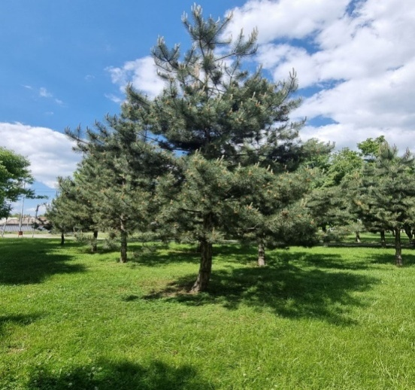
Крупное листопадное дерево (на северном пределе своего естественного распространения растёт кустовидно).Листья супротивные, блестящие, 5-7 лопастные, до 18см длиной и до 22см шириной, сверху тёмно-зелёные, снизу более светлые, на длинных черешках длиной до 10-15см.Цвет осенью: золотисто-жёлтый.Цветки жёлто-зелёные, мелкие, душистые, собраны в щитки, с 5 зеленовато-жёлтыми листочками околоцветника.Цветение в марте-апреле (по другим данным — в мае), до или одновременно с распусканием листьев. Опыляются насекомыми.Плоды— двойные крылатки буровато-жёлтого цвета, состоящие из двух плоских крыльев длиной 3,5-7см, расходящихся под тупым углом. Благодаря крыльям семена клёна разносятся ветром на большие расстояния. Созревают в сентябре-октябре. Плодоношение ежегодное, обильное. В плодоношение дерево вступает в 17 лет. Даёт много самосева.Двудомноерастение, то есть мужские и женские цветки обычно распускаются на разных деревьях.
Сосна обыкновенная – Pinussylvestris.
Сосна обыкновенная образует леса в самых различных областях Северного полушария, и является важнейшим компонентом ландшафта, первостепенным сырьевым материалом дающую древесину всех видов использования, а также разнообразные химические продукты: смолы, скипидар, канифоль и др. Вместе с тем она обладает исключительной декоративностью, неприхотливостью и морозостойкостью. Сосна обыкновенная это высокие стройные деревья, в молодости рыхло-конусовидное, с возрастом часто с однобокой или широко-зонтиковидной кроной и прямым стволом, высотой 25-40 м., самые высокие деревья растут на южном побережье Балтийского моря до 45-50 м. Сосна обыкновенная быстрорастущая, годовой прирост в высоту около 30-40 см., в ширину 15 (40) см. Деревья живут до 500 лет. Хвоя расположена в пучках по 2, обычно немного закручена, 4-7 см. длиной, голубовато или серо-зеленая. Шишки небольшие яйцевидно-конические, 2,5-7 см. длиной, 2-3 см. шириной, серо-коричневые, часто одиночные, иногда по 2-3 шт. в пучке, на загнутых в низ ножках, созревают на второй год. Корневая система стержневая глубокая, на глинистых с близкими грунтовыми водами, болотистых или каменистых почвах поверхностная. Очень светолюбива. Очень нетребовательна к почве и влаге, хорошо растет на самых бедных песчаных почвах и осваивает самые кислые почвы верховых болот. Растет на всех сухих или сырых, кислых или щелочных субстратах. Оптимально растет на основных более рыхлых легких свежих кислых почвах. Плохо развивается на безгумусных открытых белых песках. Морозостойка, зона зимостойкости 2, не страдает от поздних и ранних заморозков, жары и засухи, ветроустойчива, выносит городской климат, но чувствительна к загрязнению воздуха и сильного засоления. По мере роста загрязненности воздуха в городах медленно погибает.
Сосна обыкновенная имеет самый обширный ареал распространения из всех европейских древесных растений. Распространена от Европы до Восточной Азии, в Евразии от Шотландии до берегов Тихого океана, от Северной Норвегии до Португалии. Растет и в Италии, на Балканах, в Малой Азии. Встречается от низин до Альп на высоте 1600 м. Имея такой обширный ареал образует множество природных форм, в результате приспособления к различным условиям произрастания.
Катальпа бигнониевидная- Catalpabignonioides
Особой чертой этого дерева являются крупные сердцевидные листья. По размеру они в пределах 10-20 см в длину и 15 см в ширину. Вегетационный период начинается с середины мая, а рост побегов уже заканчивается в августе. Летом листья ярко-зеленые, а осенью становятся светло-желтыми. Цветет катальпа в июле- августе. Этап цветения составляет от 20 до 25 дней. В это время растение буквально усыпано большими метельчатыми прямостоячими соцветиями, которые напоминают свечи. Первое цветение начинается на 4-5 год жизни. Цветки у катальпы кремово-белого окраса, воронкообразные, длиной до 5 см. Внутри цветка, в зеве, видны красно-коричневые пятна, точки и две желтые полоски. Края лепестков немного гофрированные. Катальпа издает сладкий аромат, сравнимый с запахом ванили, меда и жасмина. Плоды – изящные длинные, до 40 см, зеленоватого цвета «сосульки», на ветвях остаются большую часть зимы, придавая дереву эффектный вид. Прекрасно растёт как на солнечных, так и в тенистых местах. Молодые растения чувствительны к морозу. Во взрослом возрасте хорошо адаптируется к неблагоприятным городским условиям. Период жизни составляет около 100 лет.
Черёмуха обыкновенная — Padus avium
Небольшое листопадное дерево или крупный кустарник.Листья очередные, короткочерешковые, эллиптические, с пильчатым краем, на коротких черешках (длиной 1-2см), острые, длиной 3-10 (15)см, шириной 2-6см.Цветы белые, душистые, собраны в многоцветковые поникающие кисти до 12см длиной. Цветение в мае-июне (в зависимости от широты), 7-12 дней, после распускания листьев. Опыляется насекомыми, требует перекрестного опыления.Плоды — чёрные, блестящие, шаровидные костянки, до 0,8см в диаметре, со сладкой, терпкой, вяжущей мякотью. Плодоношение – июль-сентябрь. Плодоношение с 5-6 лет. Черемуха обыкновенная обильно цветет почти ежегодно, однако плодоносит не каждый год, так как ее цветки часто повреждаются поздними весенними заморозками, а сами деревья подвергаются нападению вредителей. Хорошо плодоносит только в условиях хорошей освещенности.Однодомное растение.Черёмуха обыкновенная занесена в Красные книги Азербайджана, Бурятии, Мурманской области, Чечни, Республики Молдова и ряда областей Украины.
Багрянник европейский, или Иудино дерево, или Церсис европейский -Cercissiliquastrum L.
Дерево высотой до 15 м, с шаровидной или шатровидной кроной, часто с искривлённым стволом, покрытым почти чёрной, глубокотрещиноватой корой.Листья округлые, тупые, с глубоко сердцевидным основанием, диаметром до 13 см, на черешках длиной до 4 см, матово-зелёные сверху, сизые снизу, с вееровидно-расположенными жилками.
Цветки в пучках по 3—6 шт., в пазухах листьев на старых ветвях и даже на стволе. Чашечка розовая; венчик длиной около 2 см, ярко-розовый; лепестки лилово-розовые, парус короче крыльев и лодочки, сильно суженный к основанию. Рыльце головчатое.
Бобы длиной 7-10 см, шириной 1,5 см, плоские, с очень узким крылом по спинному шву, с 10-14 семенами. Семена округло-яйцевидные, гладкие, матовые, тёмно-коричневые, длиной 5 мм, шириной 4 мм, толщиной 2-2,5 мм. Вес 1 тыс. семян 24-27 г.
Цветёт очень обильно в конце апреля — начале мая, до распускания листьев. Плодоносит в сентябре.
Липа широколистная - TiliaplatyphyllosScop.
Относится к семейству липовых (лат. Tiliaceae), которое насчитывает около 45 родов и до 700 видов. Большинство родов обитает в тропических и субтропических областях Азии, Америки, Африки и Австралии, и лишь один род – липа (лат. Tilia) – произрастает в северных умеренных широтах, достигая 60-62ºс.ш.К роду липа относятся около 50 видов растений. В медицине широко применяется 2 вида липы.
Липа – это листопадное дерево, высотой до 30 м с раскидистой шаровидной кроной. Стволы деревьев мощные, достигают в диаметре 80 см, покрыты темной корой с глубокими трещинами. Листья очередные, на длинных тонких черешках, сердцевидные, неравнобокие, с длиннозаостренной верхушкой, остропильчатые, сверху темно-зеленые, снизу сизовато-зеленые. Цветки желтовато-белые, душистые, диаметром 10 мм, собраны в полузонтики по 3-15 шт. Прицветный лист кожистый, светло-зеленый, удлиненно-ланцетовидный, почти наполовину сросшийся с общим длинным цветоносом. Цветет липа в июне-июле. Плоды – орешки 4-8 мм в диаметре, шаровидные, войлочно-опушенные с деревянистой или кожистой оболочкой.
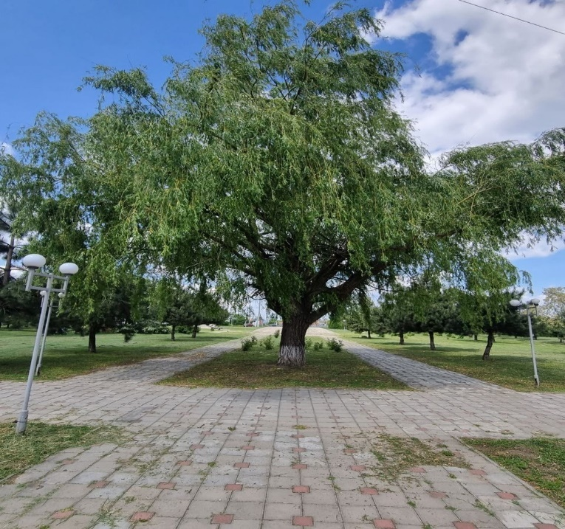
У сердцевидной липы мельче листья и больше цветков в соцветии, чем у широколистной; она цветет на две недели позже и встречается чаще. Кроме того, опушение на нижней стороне листа, в углах, где отходят боковые жилки у сердцевидной липы красновато-желтое, а у широколистной липы - беловатое.
Ива – Salixalba.
Семейство ивовые (Salicaceae.
Отдел: цветковые, двудольные Тип: лиственное дерево, сбрасывающее листву на зиму Места произрастания: речные берега и отмели, лесные вырубки, заросли кустарников (на влажной почве).
Ива, или верба, ветла, лоза, ракита, тальник - медоносное, техническое и декоративное растение. Среди кустарников и деревьев, растущих на влажных местах, по берегам и в поймах рек, на болотах, в подлеске смешанных и лиственных лесов встречаются различные виды ив. Листья очередные, черешковые, цельнокрайние или пильчатые, от линейных до почти округлых. Цветки мелкие, однополые, невзрачные, собраны в тычиночные и пестичные сережки. Растения двудомные. Цветки с недоразвитым околоцветником, расположены в соцветиях в пазухе волосистых прицветных чешуй. Женские цветки имеют один пестик с одним столбиком, мужские — 2, редко 1—3 (5—12) тычинок. Плод — одногнездная, многосемянная коробочка. Семена волосистые. Цветут в мае — июне, до распускания листьев или одновременно с ними. Все виды, особенно ива козья, ива пепельная и ива белая, отличаются высокой медопродуктивностью, в среднем она составляет 100—150 кг/га. Мед их золотисто-желтый, высокого качества. Кора этих деревьев у разных видов различна по цвету и бывает коричневой, зеленовато-бурой, красноватой. Кора ив используется в промышленности и медицине: она является ценным источником таннидов — сырья для кожевенной промышленности, из нее получают черную и желтую краску для пропитки рыболовных снастей и окраски тканей. Кора всех видов ив содержит, помимо дубильных веществ, салицин, который в организме человека превращается в салициловую кислоту, то есть во всем знакомый аспирин.
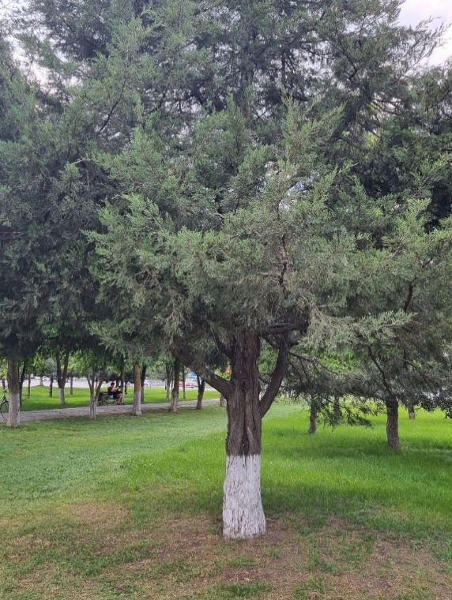
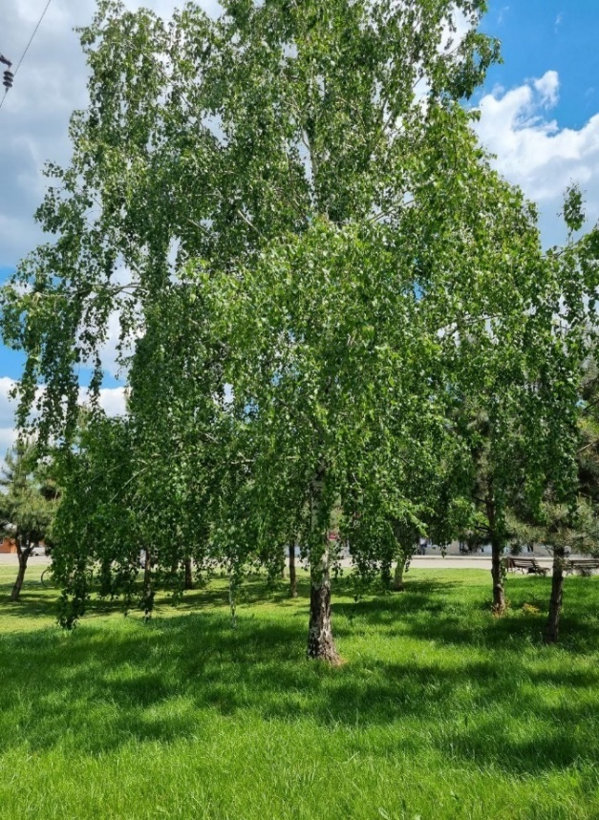
Берёза – Betulapendula. Относится к роду листопадных деревьев и кустарников семейства Берёзовые (Betulaceae). Наиболее распространенная древесная порода Северного полушария. В роду около 120 видов по всему северному полушарию от субтропиков до тундры, из них в бывшем СССР дико 40 и введено в культуру около 25. Самая распространенная из наших лиственных пород. Из всех деревьев березы первыми заселили пустынные каменистые пустоши, образовавшиеся примерно 10 тыс. лет назад в результате таяния льда в конце последнего в истории Земли ледникового периода. Быстрым расселением по планете березы были отчасти обязаны и своей способности давать огромное количество легких, разносимых ветром семян. Для опыления цветков берез не нужны насекомые: их пыльца также разносится ветром. Деревья до 30 (45) м высотой и кустарники вплоть до стелющихся. Кора обычно гладкая, покрытая слоем пробковой ткани, бересты, отслаивающаяся тонкими пластинками, чаще белая, желтоватая или розоватая, у некоторых видов серая, коричневая и даже черная; листья черешчатые от круглых до ланцетных, цельные (редко лопастные), зубчатые; цветки в сережках, плоды - односемянной орешек, 1-5 мм длиной, плоско сжатый с боков, с 2 перепончатыми крылышками. Вес 1000 плодиков от 0,1 г (у Б. тополелистной) до 1,2 г (у Б. черной). Выход чистых семян 15-40%. Предельный возраст большинства Берез не превышает 100-120 лет, у Б. желтой - 150 лет, отдельные деревья достигают 300 лет. Большинство Берез совершенно морозостойки, за исключением гималайско-китайских, некоторых японских и американской черной Б., более требовательных к теплу.
Красивые листопадные деревья или кустарники с прозрачной, сквозистой кроной и часто с тонкими, свисающими ветвями и светлоокрашенными стволами. Помимо хорошо известных и широко распространенных в умеренном поясе белокорых берез с длинными сережками и плотными яйцевидно-ромбическими или треугольно-яйцевидными листьями существуют группы видов совсем другого облика. Почти все виды светолюбивы, малотребовательны к богатству почвы, но плохо переносят уплотнение и отаптывание. Отличаются быстрым ростом, хорошо переносят условия города при условии посадки на полосе газона, очень морозостойки.
Туязападная - Thujaoccidentalis.
Один из наилучших конических сортов туи, характеризующийся умеренным ростом. В возрасте 10 лет высота растений около 2,5 м. Высота взрослых растений 4—6 м, диаметр кроны 1—1,8 м. По другим данным: высота до 3,6 м, ширина до 1,2 м. Растёт медленно. Ежегодный прирост в высоту около 10 см, в ширину около 4 см.
Крона конусовидная, узко-коническая, средней плотности, ветвится слабо. Побеги расположены в вертикальной плоскости. Веточки расположены относительно далеко друг от друга, глянцевые, светло-зелёные летом и зимой. Хорошо поддаётся обрезке.
Листья чешуйчастые, свеже-зелёные, яркие, блестящие. Латериальные листья с прямой спинкой, прямой и острой верхушкой и прямым краем. Фациальные листья с тупой верхушкой и мелкой, почти незаметной желёзкой на спинке. Листья ростовых побегов с игловидными верхушками и более заметными желёзками на спинке. Устьичные полоски жёлтые в виде размытых пятен. Чётковидных побегов нет.Шишки редкие продолговато-яйцевидные, коричневые, длиной около 1 см. Хорошо растет на дачных участках, переносит загазованность городской черты.
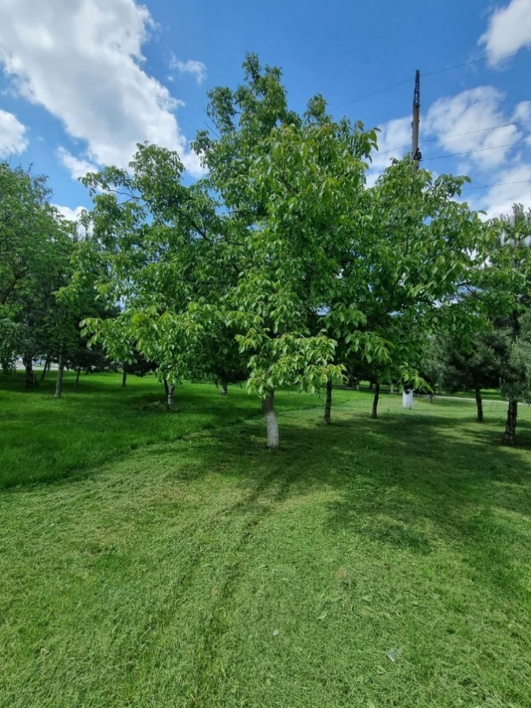
Орехгрецкий- Juglans regia L. Дерево, достигающее в высоту 30-35 м, при произрастании в насаждении ствол ровный и прямой, достигает 1,5-2 м в диаметре, крона небольшая и высокоподнятая, при произрастании вне насаждения формируется крупная шатровидная низкоопущенная крона. Молодые побеги могут достигать диаметра 0,8-1 см, кора у них несколько ребристая, зеленовато-коричневого цвета со светло-бежевыми чечевичками. У ветвей гладкая кора оливково-серого цвета, позже кора становится пепельно-серой. На стволе кора пепельно-серая, трещиноватая.Почки яйцевидно-округлой формы, зеленовато-коричневые, глянцевые, у мужских соцветий конусовидные, закладываются на побегах текущего года. Почки женских соцветий вершинные, шаровидной формы, закладываются с осени. Листья непарноперистосложные, листочки яйцевидные с заостренной вершиной, 5-10 см длиной и 2,5-6 см шириной. Размер листочков увеличивается от основания листа к вершине, вершинный листочек самый крупный. Листья взрослых деревьев цельнокрайние, на листьях молодых растений редкие зубчики. Распускаются листья в апреле - начале мая, в это время они зеленовато-розовые, летом становятся глянцевыми, насыщенно-зелеными, в конце сентября - начале октября листья желтеют и опадают или становятся буро-коричневыми и опадают лишь в конце октября - начале ноября. При растирании листья издают приятный аромат. У листьев грецкого ореха высокая зольность, зольность коры, ствола, корней, ветвей ниже, в убывающем порядке.Цветет в начале листораспускания, обильно цветет ежегодно. Сроки цветения у некоторых особей могут отличаться на 15 дней. Зеленые мужские сережки длиной 8-12 см и толщиной 1 см формируются на побегах прошлого года. Женские цветки расположены по 2-4 шт. на вершине побегов. Плоды созревают с конца августа, достигают 8 см в длину, форма от шарообразной до эллиптической и грушевидной; снаружи плоды кожистые, насыщенно-зеленого цвета. Они растрескиваются либо на дереве, либо при падении - от удара об землю. Плоды собирают с земли.Грецкий орех семенного происхождения, растущий вне насаждения, начинает образовывать единичные мужские соцветия в возрасте 7-8 лет, а единичные женские цветки - с 10-12 лет. В этот период на одном дереве формируется урожай, вес которого достигает 1,4 кг. Существенные урожаи грецкий орех начинает давать с 30-40-летнего возраста, может обильно плодоносить до глубокой старости. Обильные урожаи бывают не каждый год из-за неблагоприятных погодно-климатических условий в период цветения. В диких лесах 1 га орехового леса в возрасте около 100 лет может дать урожай от 100 до 350 кг.
Орехчерный - Juglans nigra L.
Дерево, достигающее 50 м в высоту и 1,5 м в диаметре. Ствол малосбежистый, кора коричнево-черная, покрыта трещинами. У деревьев, растущих в насаждении, крона высокоподнятая, компактная, у одиночно растущих деревьев крона шатровидная и низкоопущенная. Ветви зелено-оливковые, вначале опушенные. Почки округло-яйцевидные, вершинные крупнее боковых. Листья непарноперистосложные, до 50 см в длину, с 13-19 листочками. Листочки удлиненно-яйцевидные, длиной от 6 до 10 см и шириной от 2,5 до 3,5 см, заостренные к вершине, с закругленным основанием, зубчатые по краю. Листья распускаются в середине мая, летом они салатово-зеленые, осенью интенсивно-желтые, опадают в конце сентября - начале октября. Цветет орех черный с 10 лет, одновременно с распусканием листьев. Мужские цветки собраны в сережки длиной 6-15 см, число тычинок 20-30. Женские цветки собраны в соцветия по 3-5 шт. Ложная костянка округло-грушевидная, 3,5-5 см в диаметре, орех буро-коричневый, шаровидный или яйцевидный, к вершине немного заостренный, 3-4 см в диаметре, с толстой скорлупой.Выведено несколько десятков форм, известны гибриды. Ареал: Северная Америка. Растет орех черный в широколиственных лесах, преимущественно на плодородных почвах, требователен к их влажности и аэрации, довольно зимостоек. Вошел в культуру в 1686 году в Америке и в 1824 году в Западной Европе. Размножается семенами и черенками, укоренение которых 30-70%.Древесина черного ореха тяжелая, твердая, темно-коричневого цвета, с красивой текстурой. Используется для производства фанеры, отделки мебели и помещений. Орех черный можно использовать для озеленения городов, а при должной селекции и как плодовое дерево.Акация белая (Robiniapseudoacacia). Акация белая представляет собой большое дерево, высота которого достигает 15–20 метров. Это дерево относится к семейству бобовых, и его очень часто применяют в народном лечении различных болезней. Акация белая имеет красивую и раскидистую крону, на стволе дерева видны продольные трещины. Ствол акации белой бывает серо-черного или серо-бурого окраса. Побеги и молодые ветви акации – зеленые и гладкие. Листья у акации формы яйца и расположены супротивно на черешках по 7–21 штук. Наружная сторона листьев гладкая и зеленого цвета, а внутренняя – бархатистая серо-зеленого цвета. У акации белой цветки белого цвета, приятно пахнут и собраны в кисти, которые поникают.Цветение акации белой длится с конца мая, а созревает она в июне. Плод акации белой – темно-бурый плоский стручок с 4–6 семенами бобовой формы. Растет это дерево чаще всего в парках, в садах и вдоль дорог.
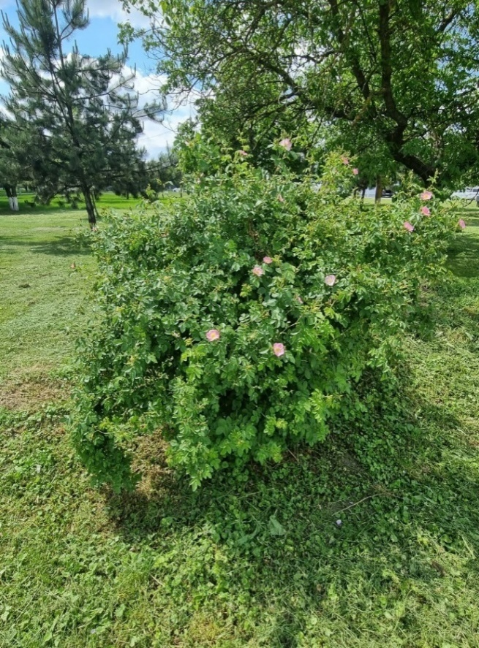
Шиповник собачий - Rosa canina. Представляет собой кустарник. Обычно высота шиповника обыкновенного - около 2-3 метров. Живет до 50 лет. Однако это может сильно отличаться – в зависимости от условий произрастания. На засушливых, истощенных почвах некоторые кусты не вырастают больше 25-30 сантиметров. А при достаточном количестве влаги и питательных веществ в почве вырастают настоящие гиганты высотой до 6-8 метров. Самый древний шиповник из известных растет в Германии, возле Хильдесхаймского собора. Его точный возраст неизвестен, но оценивается экспертами более чем в пять веков! Его высота 13 метров, а ствол у основания имеет обхват в 50 сантиметров. Конечно, такое строение шиповника обыкновенного является не правилом, а чрезвычайно редким исключением. Листья не слишком большие, примерно 1х3 сантиметра. Собраны в группы по 5-7 на одной ветке. Корневая система шиповника обыкновенного довольно мощная, что позволяет ему выживать даже на засушливых почвах – влага добывается с глубины в несколько метров. Цветы не слишком большие, около 4 сантиметров в диаметре. Цвет сильно различается – чаще всего встречаются кустарники с белыми и розовыми цветами, но также можно увидеть смешанные и желтые цветы. После цветения появляется завязь и ягоды – сначала зеленые, позже красные или оранжевые. Также встречаются кусты с черными ягодами. Сами плоды представляют собой тонкую оболочку мякоти, покрывающую несколько десятков мелких семян. Давая морфологическое описание шиповника обыкновенного, нельзя не упомянуть про шипы. Не слишком крупные, но удивительно острые, они покрывают практически весь стебель, что делает сбор ягод весьма опасным занятием – одно неосторожного движение и рука, а то и лицо сборщика покроется глубокими царапинами. Латинское название шиповника обыкновенного - Rosa canina или собачья роза. Русское название растение получило благодаря шипам. Что и неудивительно – осторожный человек в первую очередь обратит внимание на колючки, прежде чем собирать ягоды. Однозначно установить родину шиповника обыкновенного довольно сложно. Это неприхотливое растение, легко переносящее ветер, зной, засуху и холод, встречается практически по всему Северному полушарию. Растет обычно в лесах и степях, поблизости от воды. Причем, как говорилось, легко выдерживает засуху, которая может погубить другие кустарники – благодаря мощной корневой системе – она заглубляется до 5 метров.
На территории предполагаемого объекта и сопредельной территориипроизрастает большое количество травянистых растений. Наибольшее покрытие образовано следующими видами:
Таблица 7 – Перечень основных видов травянистых растений, произрастающих на территории парка.
Русское название | Латинское название
Клевер ползучий | Trifolium repens L.
Тысячелистник обыкновенный | Achilléamillefólium
Райграс высокий | Arrhenatherumelatius
Костёр безостый | Brōmusinērmis
Одуванчик обыкновенный | Taráxacumofficinále
Овсянница тростниковая | Festucaarundinacea
Веро́никанитеви́дная | Veronicafiliformis
Яснотка обыкновенная | Lamiumpurpureum
Латук татарский | Lactúcatatárica
Подорожник ланцетовидный | Plantagolanceolata L.
Подорожник большой | PlantagomajorLinn
Бодяк полевой | Cirsiumarvense (L.) Scop.
Молочай многоцветковый | Euphorbiapolychroma
Осот полевой | Sonchus arvensis L.
Учитывая, что травянистая растительность на большей части парка подвергается кошению, следует ожидать усиление преобладания злаковых трав над двудольными растениями.

3. Границы и площадь ООПТ «Парк 40 – лет Победы»

3.1. ООПТ «Парк 40 – лет Победы» с кадастровым номером: 23:13:0104074:39. Площадь ООПТ «Парк 40 – лет Победы» составляет 9164 кв.м.
3.2. Сведения о границах ООПТ «Парк 40 – лет Победы» представлены в приложении к настоящему Положению.

4. Режим особой охраны ООПТ «Парк 40 – лет Победы»
и функциональные зоны

4.1. Функциональные зоны (зоны с дифференцированным режимом хозяйственной и иной деятельности) в границах ООПТ «Парк 40 – лет Победы» не установлены.
4.2. На всей территории ООПТ «Парк 40 – лет Победы» запрещается следующая деятельность, влекущая за собой изменение исторически сложившегося природного ландшафта, снижение или уничтожение экологических, эстетических и рекреационных качеств территории:
4.2.1. Новое строительство объектов любого назначения, реконструкция любых объектов, связанная с увеличением их площади, расширением, а также предоставление земельных участков под такое строительство и реконструкцию, кроме объектов, непосредственно связанных с обеспечением функционирования парка (поливочная система, фонтаны, малые архитектурные формы).
4.2.2. Создание объектов размещения отходов производства и потребления, радиоактивных, химических, взрывчатых, токсичных, отравляющих и ядовитых веществ, а также расширение существующих мест временного хранения отходов.
4.2.3. Сброс неочищенных сточных вод.
4.2.4. Все виды работ, связанных с нарушением почвенно-растительного покрова, за исключением работ по установке аншлагов, информационных щитов, шлагбаумов и иных объектов, необходимых для функционирования особо охраняемой природной территории, работ по поддержанию функционирования парка, благоустроительной сферы, согласованных с уполномоченным органом администрации Полтавского сельского поселения Красноармейского района в области организации мероприятий по созданию и охране особо охраняемых природных территорий местного значения Полтавского сельского поселения Красноармейского района.
4.2.5. Проезд и стоянка всех видов транспортных средств на территории ООПТ «Парк 40 – лет Победы», за исключением транспортных средств, связанных с функционированием парка, транспортных средств уполномоченного органа, подведомственных ему муниципальных учреждений, научных организаций, научных работников, действующих по согласованию с указанным органом.
4.2.6. Заправка топливом и мойка автомобилей и иного транспорта.
4.2.7. Перепрофилирование направлений хозяйственно-производственной деятельности землепользователей, если оно может привести к увеличению антропогенных нагрузок на природные комплексы ООПТ «Парк 40 – лет Победы».
4.2.8. Вырубка деревьев, кустарников и лиан, за исключением рубок ухода и санитарных рубок, в том числе в охранных зонах линейных объектов, полосах отвода автомобильных дорог, а также санитарной, омолаживающей или формовочной обрезки зелёных насаждений.
4.2.9. Любые вырубки зелёных насаждений без письменного согласования с уполномоченным органом.
4.2.10. Вырубка старовозрастных и фаутных (пороки, дупла, сухобокость, трещины, отлубы) деревьев, за исключением деревьев, потерявших механическую прочность, аварийных деревьев.
4.2.11. Повреждение древесно-кустарниковой растительности посетителями ООПТ «Парк 40 – лет Победы», а также при установке и эксплуатации аттракционов.
4.2.12. Сжигание растительности, разведение костров, осуществление палов.
4.2.13. Самовольная посадка деревьев и кустарников, а также другие самовольные действия граждан, направленные на обустройство ООПТ «Парк 40 – лет Победы».
4.2.14. Интродукция диких видов животных и растений, не характерных для данной территории, в том числе в целях акклиматизации без согласования с уполномоченным органом.
4.2.15. Сбор не древесных лесных ресурсов, пищевых лесных ресурсов и лекарственных растений в коммерческих целях.
4.2.16. Сбор объектов растительного мира, занесённых в Красные книги Российской Федерации и Краснодарского края.
4.2.17. Размещение аттракционов, спортивных и детских площадок, объектов сезонной розничной (нестационарной) торговли (палатки, лотки) вне специально отведённых мест, согласованных с уполномоченным органом.
4.2.18. Загрязнение почв.
4.2.19. Осуществление всех видов хозяйственной или иной деятельности, способной оказать воздействие на объекты животного мира и среду их обитания, без согласования с уполномоченным органом.
4.2.20. Осуществление любых мероприятий по охране объектов животного мира и среды их обитания (в том числе компенсационных мероприятий) в границах ООПТ «Парк 40 – лет Победы» без согласования с уполномоченным органом.
4.2.21. Уничтожение или повреждение шлагбаумов, аншлагов, стендов и других информационных знаков и указателей, а также оборудованных экологических троп и мест отдыха.
4.2.22. Размещение рекламных и информационных щитов на фундаментной основе вне специально отведённых мест, согласованных с уполномоченным органом.
4.2.23. На газонах и участках, не имеющих искусственного покрытия, устройство спортивных и игровых площадок, установка спортивного оборудования, аттракционов, прокладка и маркировка спортивных трасс и маршрутов, размещение объектов общественного питания и розничной торговли, организация и проведение массовых спортивных, зрелищных и иных мероприятий без согласования с уполномоченным органом.
4.2.24. Организация новых площадок и дорожек с твёрдым искусственным покрытием без согласования с уполномоченным органом.
4.2.25. Расширение площади существующего парковочного пространства для автомототранспортных средств.
4.2.26. Выгул собак без поводка и намордника, выгул собак в пределах детских площадок, а также выгул собак без выполнения санитарно-гигиенических мероприятий – уборки экскрементов собак (не распространяется на собак-поводырей и служебных собак, находящихся при исполнении служебных заданий).
4.2.27. Деятельность, влекущая искажение сложившегося ландшафта без согласования с уполномоченным органом.
4.2.28. Все виды земляных работ, кроме проводимых с целью обеспечения эксплуатации и ремонта существующих линейных сооружений и коммуникаций, а также обустройства клумб и цветников, оборудования дорожек, благоустройства парка.

5. Категория ООПТ «Парк 40 – лет Победы»

5.1 С учетом особенностей режима особо охраняемой природной территории устанавливается следующая категория особо охраняемой природной территорий: природные рекреационные зоны.

6. Контроль за состоянием ООПТ «Парк 40 – лет Победы»

6.1. Контроль за состоянием ООПТ сквер «Парк 40 – лет Победы» осуществляется уполномоченным органом администрации Полтавского сельского поселения Красноармейского района в области организации мероприятий по созданию и охране особо охраняемых природных территорий местного значения Полтавского сельского поселения Красноармейского района.

Глава
Полтавского сельского поселения
Красноармейского района В.А. Побожий

Приложение
к Положению об особо охраняемой
природной территории местного
Полтавского сельского поселения
Красноармейского района
«Парк 40 – лет Победы»

Сведения о границах ООПТ «Парк 40 – лет Победы»

Номер точки | Координаты |  | Описание закрепления на местности | Средняя квадратическая погрешность определения координат характерных точек границ земельного участка, м
Номер точки | X | Y | Описание закрепления на местности
1 | 2 | 3 | 4 | 5
1 | 512615.29 | 1318509.33 | данные отсутствуют | данные отсутствуют
2 | 512639.77 | 1318546.08 | данные отсутствуют | данные отсутствуют
3 | 512659.6 | 1318572.22 | данные отсутствуют | данные отсутствуют
4 | 512665.16 | 1318580.23 | данные отсутствуют | данные отсутствуют
5 | 512667.18 | 1318585.99 | данные отсутствуют | данные отсутствуют
6 | 512668.09 | 1318595.71 | данные отсутствуют | данные отсутствуют
7 | 512667.5 | 1318606.54 | данные отсутствуют | данные отсутствуют
8 | 512665.28 | 1318615.79 | данные отсутствуют | данные отсутствуют
9 | 512662.89 | 1318620.87 | данные отсутствуют | данные отсутствуют
10 | 512658.01 | 1318626.62 | данные отсутствуют | данные отсутствуют
11 | 512649.6 | 1318633.88 | данные отсутствуют | данные отсутствуют
12 | 512642.1 | 1318639.48 | данные отсутствуют | данные отсутствуют
13 | 512635.55 | 1318642.89 | данные отсутствуют | данные отсутствуют
14 | 512631.27 | 1318644 | данные отсутствуют | данные отсутствуют
15 | 512625.83 | 1318643.77 | данные отсутствуют | данные отсутствуют
16 | 512618.85 | 1318642.46 | данные отсутствуют | данные отсутствуют
17 | 512613.65 | 1318640.91 | данные отсутствуют | данные отсутствуют
18 | 512609.08 | 1318638.49 | данные отсутствуют | данные отсутствуют
19 | 512602.14 | 1318632.77 | данные отсутствуют | данные отсутствуют
20 | 512598.33 | 1318628.01 | данные отсутствуют | данные отсутствуют
21 | 512586.57 | 1318611.11 | данные отсутствуют | данные отсутствуют
22 | 512588.86 | 1318610.05 | данные отсутствуют | данные отсутствуют
23 | 512583.8 | 1318601.02 | данные отсутствуют | данные отсутствуют
24 | 512567.89 | 1318564.36 | данные отсутствуют | данные отсутствуют
25 | 512557.91 | 1318539.34 | данные отсутствуют | данные отсутствуют
26 | 512558.56 | 1318533.77 | данные отсутствуют | данные отсутствуют
27 | 512559.57 | 1318531.82 | данные отсутствуют | данные отсутствуют
28 | 512564.71 | 1318527.84 | данные отсутствуют | данные отсутствуют
29 | 512601.37 | 1318507.74 | данные отсутствуют | данные отсутствуют
30 | 512605.06 | 1318506.49 | данные отсутствуют | данные отсутствуют
31 | 512611.67 | 1318507.66 | данные отсутствуют | данные отсутствуют
32 | 512614.89 | 1318540.19 | данные отсутствуют | данные отсутствуют
33 | 512611.56 | 1318535.17 | данные отсутствуют | данные отсутствуют
34 | 512610.76 | 1318535.73 | данные отсутствуют | данные отсутствуют
35 | 512614.02 | 1318540.71 | данные отсутствуют | данные отсутствуют
36 | 512587.74 | 1318552.77 | данные отсутствуют | данные отсутствуют
37 | 512587.74 | 1318552.25 | данные отсутствуют | данные отсутствуют
38 | 512587.54 | 1318551.77 | данные отсутствуют | данные отсутствуют
39 | 512587.18 | 1318551.41 | данные отсутствуют | данные отсутствуют
40 | 512586.7 | 1318551.21 | данные отсутствуют | данные отсутствуют
41 | 512586.18 | 1318551.21 | данные отсутствуют | данные отсутствуют
42 | 512585.71 | 1318551.41 | данные отсутствуют | данные отсутствуют
43 | 512585.34 | 1318551.77 | данные отсутствуют | данные отсутствуют
44 | 512585.14 | 1318552.25 | данные отсутствуют | данные отсутствуют
45 | 512585.14 | 1318552.77 | данные отсутствуют | данные отсутствуют
46 | 512585.34 | 1318553.24 | данные отсутствуют | данные отсутствуют
47 | 512585.71 | 1318553.61 | данные отсутствуют | данные отсутствуют
48 | 512586.18 | 1318553.81 | данные отсутствуют | данные отсутствуют
49 | 512586.7 | 1318553.81 | данные отсутствуют | данные отсутствуют
50 | 512587.18 | 1318553.61 | данные отсутствуют | данные отсутствуют
51 | 512587.54 | 1318553.24 | данные отсутствуют | данные отсутствуют
52 | 512629.53 | 1318561.4 | данные отсутствуют | данные отсутствуют
53 | 512626.23 | 1318556.25 | данные отсутствуют | данные отсутствуют
54 | 512624.66 | 1318557.38 | данные отсутствуют | данные отсутствуют
55 | 512627.93 | 1318562.45 | данные отсутствуют | данные отсутствуют
56 | 512646.38 | 1318597.04 | данные отсутствуют | данные отсутствуют
57 | 512644.51 | 1318594.12 | данные отсутствуют | данные отсутствуют
58 | 512641.73 | 1318592.3 | данные отсутствуют | данные отсутствуют
59 | 512636.99 | 1318591.44 | данные отсутствуют | данные отсутствуют
60 | 512633.06 | 1318592.25 | данные отсутствуют | данные отсутствуют
61 | 512630.18 | 1318594.57 | данные отсутствуют | данные отсутствуют
62 | 512628.01 | 1318599.31 | данные отсутствуют | данные отсутствуют
63 | 512627.66 | 1318603.9 | данные отсутствуют | данные отсутствуют
64 | 512629.98 | 1318607.54 | данные отсутствуют | данные отсутствуют
65 | 512633.46 | 1318610.06 | данные отсутствуют | данные отсутствуют
66 | 512636.89 | 1318610.61 | данные отсутствуют | данные отсутствуют
67 | 512640.37 | 1318610.06 | данные отсутствуют | данные отсутствуют
68 | 512643.7 | 1318607.99 | данные отсутствуют | данные отсутствуют
69 | 512646.63 | 1318604.36 | данные отсутствуют | данные отсутствуют
70 | 512647.23 | 1318600.27 | данные отсутствуют | данные отсутствуют

Глава
Полтавского сельского поселения
Красноармейского района В.А. Побожий

